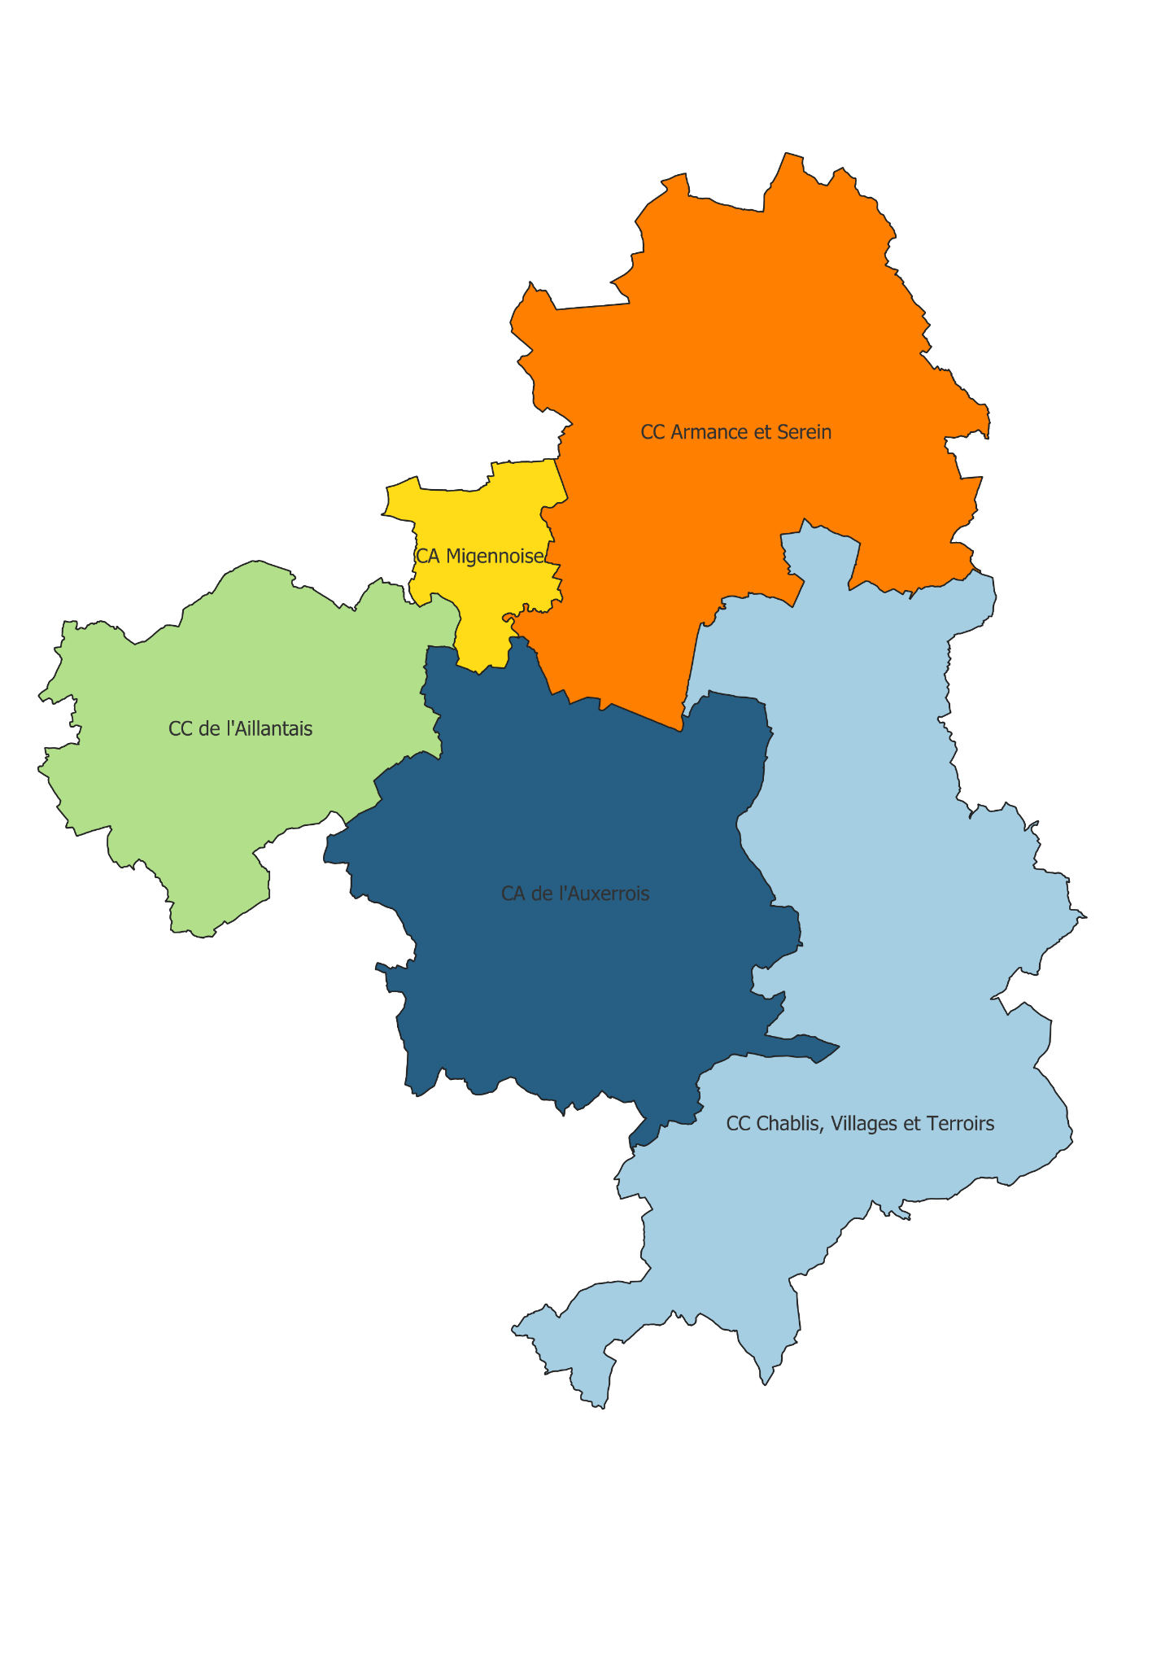

Le **dossier du SCoT** approuvé est à la disposition du public en version numérique sur le **site internet** du PETR du Grand Auxerrois à l’adresse : <https://www.grandauxerrois.fr/>



**Approuvé** par délibération du comité syndical le **22 octobre 2024.**

**APPROBATION DU SCHÉMA DE COHÉRENCE TERRITORIALE DU PETR DU GRAND AUXERROIS**